Biológia Mesterkurzus
Tehetséggondozó, versenyfelkészítő biológia szakkör
Cikket írta: Boncz Dániel
A Biológia Mesterkurzus ötlete a tavalyi évben fogalmazódott meg bennem, hiszen a biológia fakultációra jelentkezők száma az elmúlt időszakban folyamatosan emelkedett és szerettem volna a fakultációs órákon felül egy plusz szakköri jellegű foglalkozást is tartani, melynek kiemelt célja a biológia emelt szintű érettségire való felkészítés mellett a biológia OKTV-re, biológiaversenyekre készülés. A Biológia Mesterkurzuson magas szintű biológia ismeretek kerültek előtérbe, amelyek megtárgyalására nincs elegendő idő az alap és fakultációs órákon, valamint gyakorlati és játékos foglakozások is zajlottak. A 2022 szeptemberében meghirdetett mesterkurzusra 30 diák jelentkezett, döntő zömmel a 11. és 12. évfolyam biológia fakultációsai, ami nagyon szép létszámnak tekinthető egy elsőként meghirdetett szakkörre. A foglalkozások szeptember elejétől indultak, heti rendszerességgel, minden héten csütörtökönként 14:15-15:45 között egészen a tanév végéig. Az őszi hónapok kiemelt feladata volt a biológia OKTV-re készülés, hiszen diákjaink eddig nem szerepeltek kiemelkedően jól ezen a megmérettetésen. Így részben a mesterkurzus sikerének tartom, hogy 2022. novemberében 12 tanulónk érte el a tovább küldéshez szükséges pontszámot, amelyből csak egy diák, Balatoni Bori érdemelte ki a második fordulóba jutást.
A mesterkurzus egyik kedvenc gyakorlati foglalkozása volt a madagaszkári bütykös csótány boncolása. Az ízeltlábúak közérében elég nagy méretűnek mondható ez a rovar a maga kb 10 cm-es testhosszúságával. A diákok számára nagy élményt jelentett ennek az állatnak a belső felépítésének felismerése, nem mellesleg a biológia OKTV egyik feladatában is szerepelt már egy csótány boncolásával kapcsolatos teljes feladat. Az alábbi képek a csótány boncolásakor készültek.
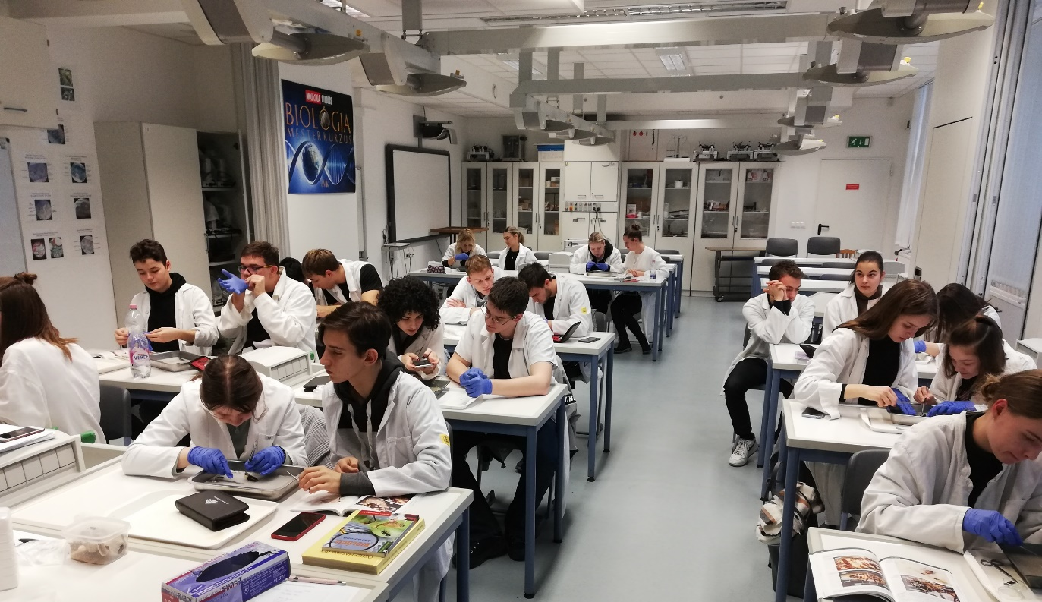
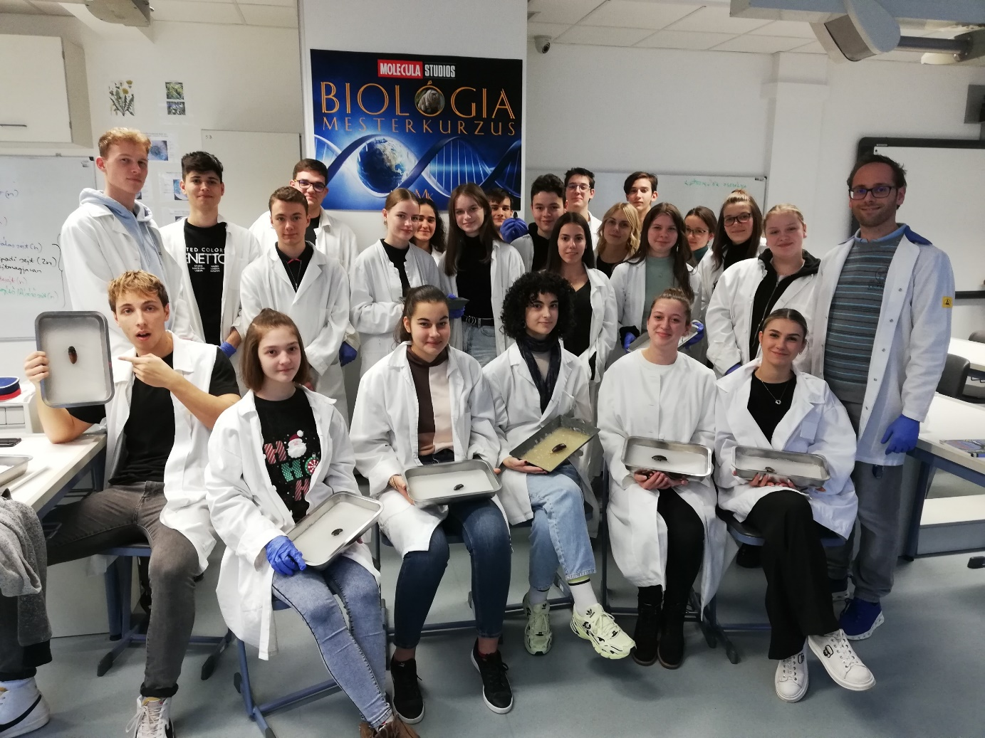
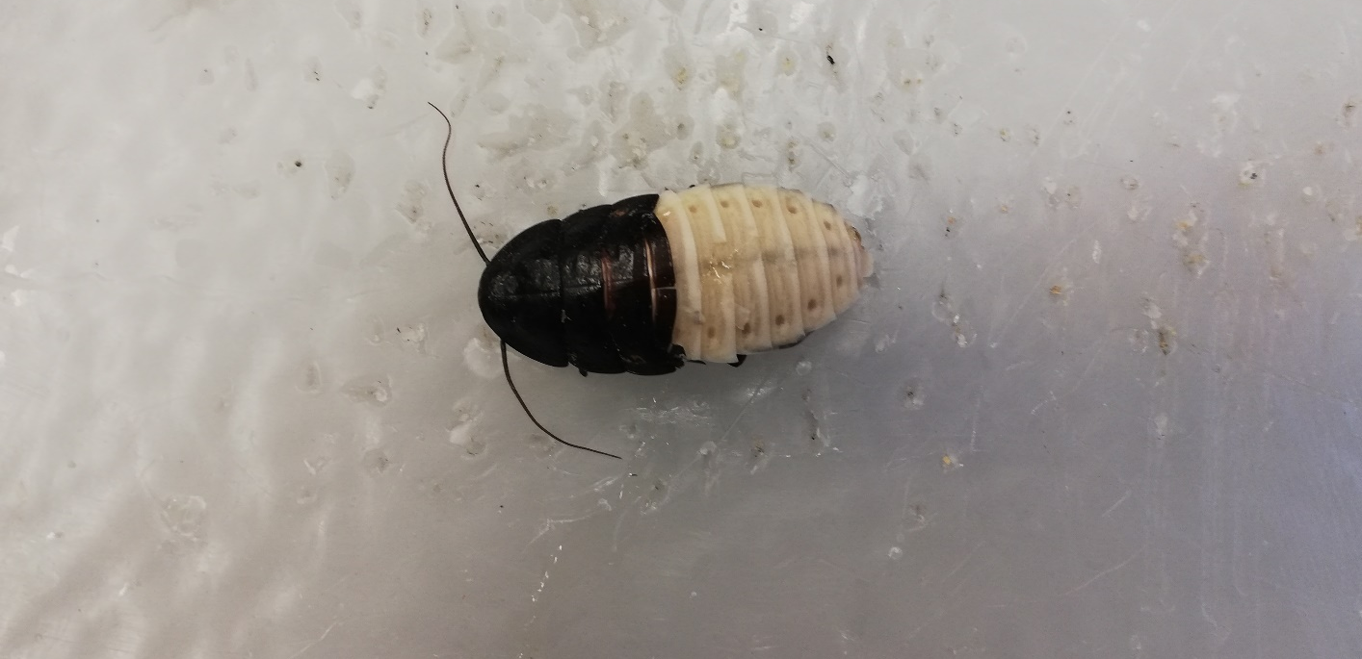
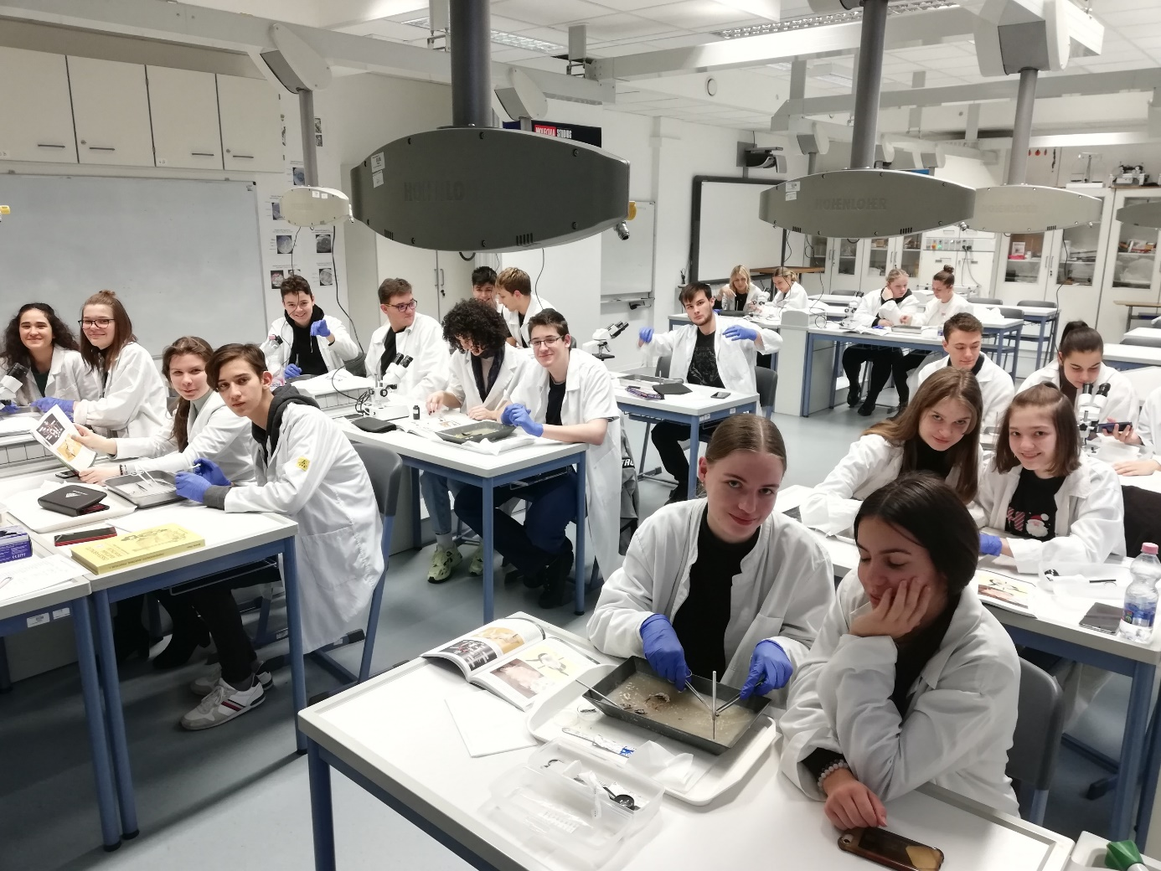
A mesterkurzus kiemelt célja volt a kimagaslóan tehetséges diákok egyéni támogatása is, ezért pár szóban összefoglalnám az egyik legtehetségesebb diákunkkal kapcsolatos eredményeket. Balatoni Bori a tavalyi 2021-2022-es tanévben a biológia OKTV második fordulóba jutására méltán lehettünk büszkék. Ugyanebben a tanévben a VII. Semmelweis országos egészségügyi csapatverseny hetedik helyezését hozta el a csapata. A XIV. Fodor József országos biológia versenyén 22. lett. 2022-től saját kutatásokat végzett, világító baktériumok genetikai módosításán dolgozott, a kutatása bár sikertelen volt, de rengeteg tapasztalattal gazdagodott. Ezzel egyidőben medveállatkákat vizsgált, amiket saját maga talált. Tizenkettedik osztályban újból bejutott a biológia OKTV második fordulójába, majd az országos döntőről csak pár ponttal maradt le. A XV. Fodor József Országos Biológia Versenyen pedig a rendkívüli 7. helyezést érte el. Végzősként felvételt nyert az ELTE TTK Talentum programjába, elmélyedt a sejtes önemésztés, a krinofágia genetikai és molekuláris hátterében az ecetmuslica lárvális nyálmirigyének vizsgálatai során. Ezen kutatási témáját nagyon szakszerűen, egyedi formában és szuggessztíven előadóként többször is bemutatta az Izsák Imre Tudományos Diákkonferencián képviselve iskolánkat. Az MTA Alumni program Megeszem magam! Az eukarióta sejtek szuperképessége című nyitó előadását is az ő nevéhez köthetjük, melyben bemutatta az ELTE TTK talentum program során megszerzett ismereteit. Ezzel kapcsolatosan egy összefoglaló plakátot is készített ez látható az utolsó képen.

